THƯ VIỆN TRƯỜNG TH TÍCH GIANG
BÀI GIỚI THIỆU SÁCH
Tập thơ: GÓC SÂN VÀ KHOẢNG TRỜI
(Tác giả: Trần Đăng Khoa – NXB Mỹ thuật).
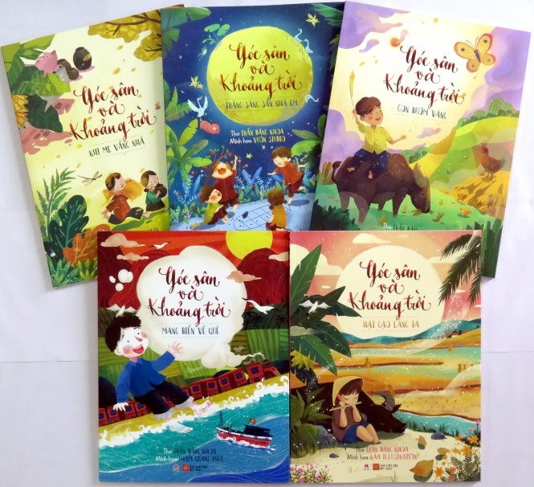
Tập thơ “Góc sân và khoảng trời” / Trần Đăng Khoa
Một nửa thế kỷ đã trôi qua, thế giới trẻ thơ của Trần Đăng Khoa với cánh diều chao lượn, với cây đa mái đình cùng góc sân với bao trò tinh nghịch, hồn nhiên đã chinh phục không biết bao nhiêu thế hệ độc giả trong và ngoài nước. Để tiếp nối khoảng trời tươi đẹp từ góc sân nhỏ với bao cảm xúc tuyệt vời ấy, Huy Hoàng Bookstore trân trọng mang tới cho bạn đọc một chương trình sách đặc biệt ấn bản mới nhất của tập thơ Góc sân và khoảng trời qua một lăng kính cực kỳ mới lạ, lần đầu có mặt ở Việt Nam, đó là bộ sách tranh gồm 5 cuốn với những bức tranh minh họa đặc sắc.
Góp phần tạo nên hình hài cho bộ sách này là những họa sĩ thế hệ 9X, với tuổi đời con rất trẻ. Trong số họ, có những người đã là họa sĩ có tiếng đạt nhiều giải thưởng trong nước và quốc tế nhưng cũng có người chỉ mới bước vào nghề. Họ đến từ nhiều miền đất khác nhau trên dải đất hình chữ S, mỗi người một lăng kính, một góc nhìn, một thế giới quan… khác biệt, nhưng tất cả đều bị chinh phục và được truyền cảm hứng từ những vần thơ êm ái thấm đậm tình yêu thương với quê hương đất nước của thần đồng thơ Trần Đăng Khoa, để từ đó vẽ nên bức tranh minh họa thật sống động và lãng mạn…
Trong dự án này tập thơ Góc sân và khoảng trời được chia thành 5 cuốn với những chủ đề riêng:
- Con bướm vàng: là thế giới loài vật trong trẻo đầy màu sắc, nơi con trâu đen, con chích chòe cứ mãi thân thương
- Hạt gạo làng ta: là những ngày thôn xóm vào mùa, thoang thoảng đâu đây là hạt lúa mới còn thơm ngát hương trời, là cuộc sống thôn quê dẫu đâu đó có khó khăn nhưng vẫn đầm ấm, yên vui
- Khi mẹ vắng nhà: là những yêu thương, những tri ân tới ông bà, cha mẹ, anh, chị em, tới những người thầy những người bạn thân thiết chốn làng quê
- Mang biển về quê: là tấm vé thông hành đưa bạn đặt chân lên chuyến tàu đi khắp mợi miền Tổ quốc
- Trăng sáng sân nhà em: là góc sân tuổi thơ với vòm trời rộng lớn màu trứng sáo, nơi hoa khế vẫn âm thầm rơi như mưa sao, nơi những xào xạc vẫn tươi vui đón gió.

